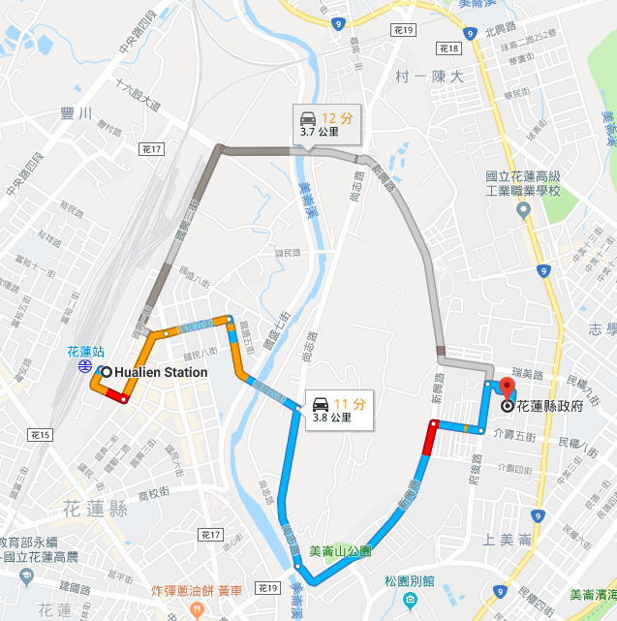
交通位置圖

附件5

路線指引
● 火車：「花蓮站」下車，專車接送。
● 自行開車：花蓮縣政府（97001花蓮市府前路17號 ）

